污水管网中碳污染物的冬春季节变化特征

3 结果

3.1 采样数据基本特征
甲烷(ppm)的变化范围为0.63~2052.39，平均值为89.72±339.99(n=40)，变异系数CV=378.9%，属于高变异。
COD（mg/L)的变化范围为14.06~12139.18，平均值为1130.34±2802.51(n=18)，变异系数CV=247.9%，属于高变异。
NO2（ppm）的变化范围为0.21~19.66，平均值为1.96±4.26(n=20)，变异系数CV=217.3%，属于高变异。
气液碳比的变化范围为3.57~199.95，平均值为26.60±46.93(n=17)，变异系数CV=176.4%，属于高变异。
CO2的变化范围为566.08~19234.54，平均值为2003.55±3261.23(n=39)，变异系数CV=162.8%，属于高变异。
气相碳的变化范围为566.71~19698.89，平均值为2095.52±3351.72(n=39)，变异系数CV=159.9%，属于高变异。
硝态氮（mg/L)的变化范围为0.01~3.41，平均值为0.88±1.15(n=18)，变异系数CV=130.4%，属于高变异。
铵态氮（mg/L)的变化范围为0.06~114.05，平均值为36.72±37.84(n=18)，变异系数CV=103.1%，属于高变异。
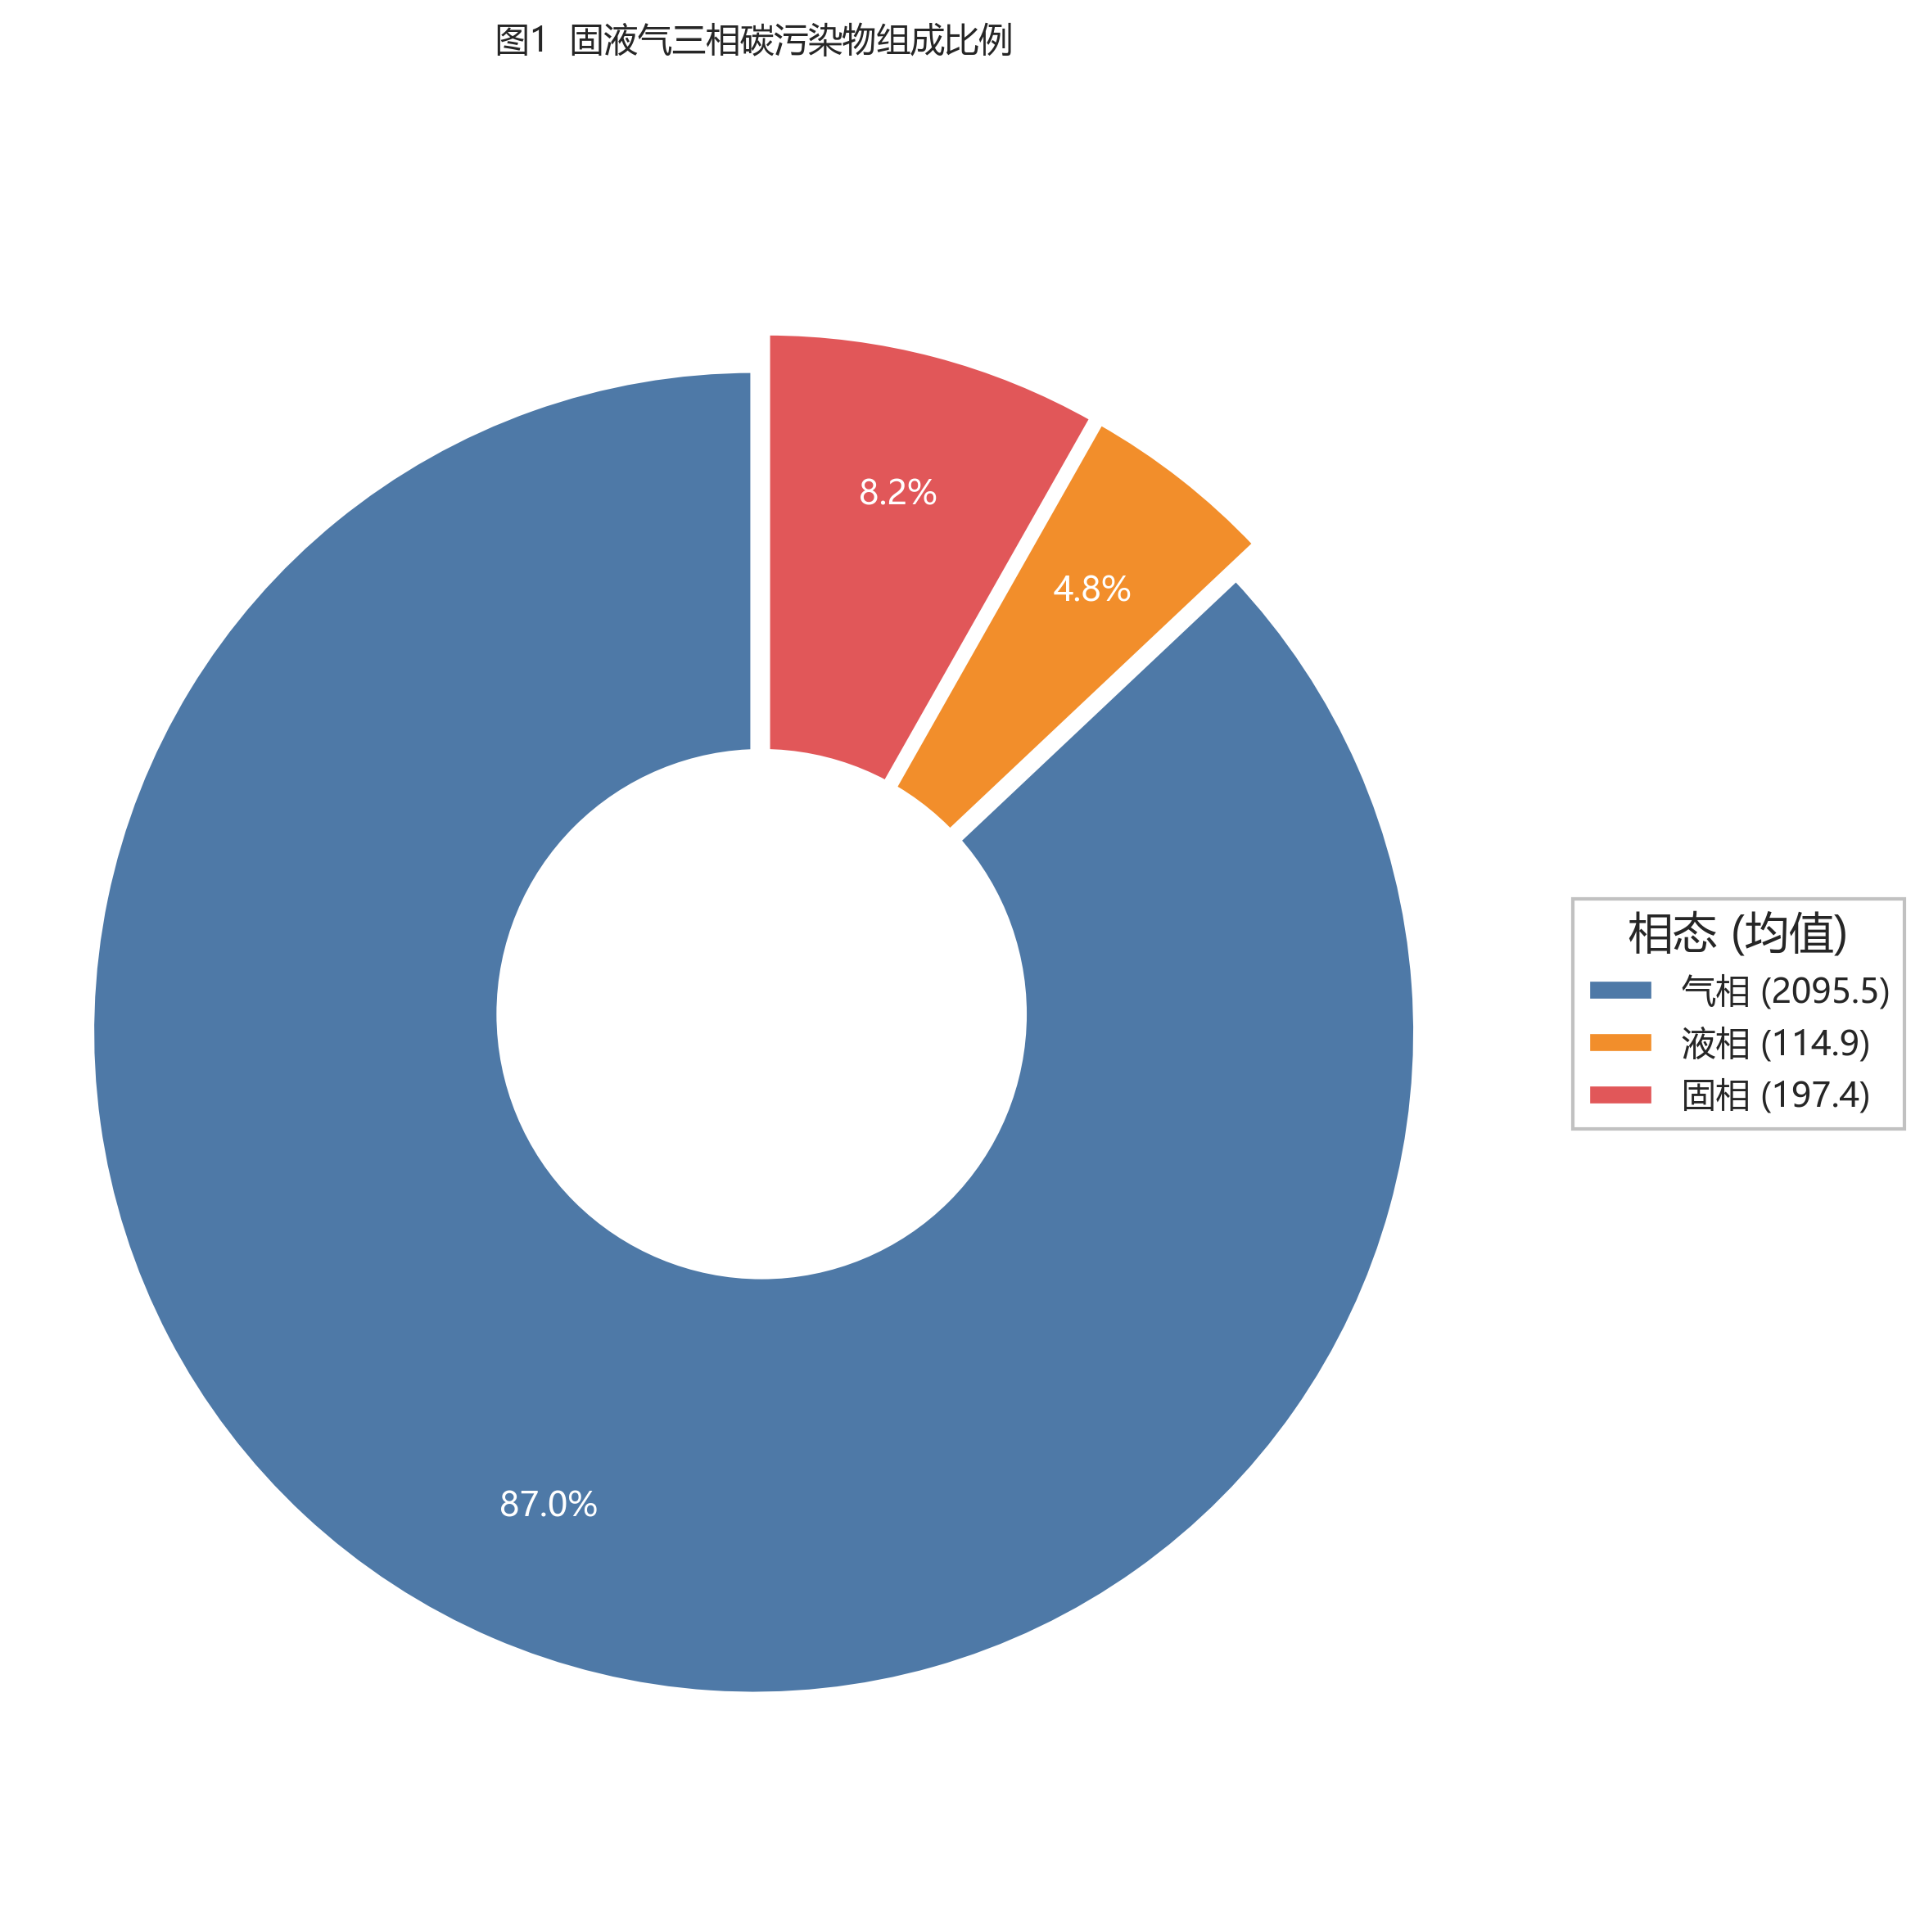
图1 固液气三相碳污染物组成比例

3.2 冬春季节差异
冬春两季比较显示，6个指标存在极显著差异(p<0.01)：
CO2本底值在冬季(638.00)显著高于春季(550.15)(Mann-Whitney U，p=0.0001***)。
VOCs(ppb)在冬季(598.50)显著高于春季(426.75)(t检验，p=0.0003***)。
VOCs本底值在冬季(286.70)显著高于春季(141.80)(Mann-Whitney U，p=0.0000***)。
气温（℃）在春季(16.05)显著高于冬季(6.65)(Mann-Whitney U，p=0.0000***)。
COD（mg/L)在冬季(2426.38)显著高于春季(93.51)(Mann-Whitney U，p=0.0000***)。
液温在春季(17.24)显著高于冬季(13.15)(t检验，p=0.0048**)。
另有2个指标在0.05水平上差异显著：
甲烷(ppm)(Mann-Whitney U，p=0.0193*)。
硝态氮（mg/L)(Mann-Whitney U，p=0.0182*)。
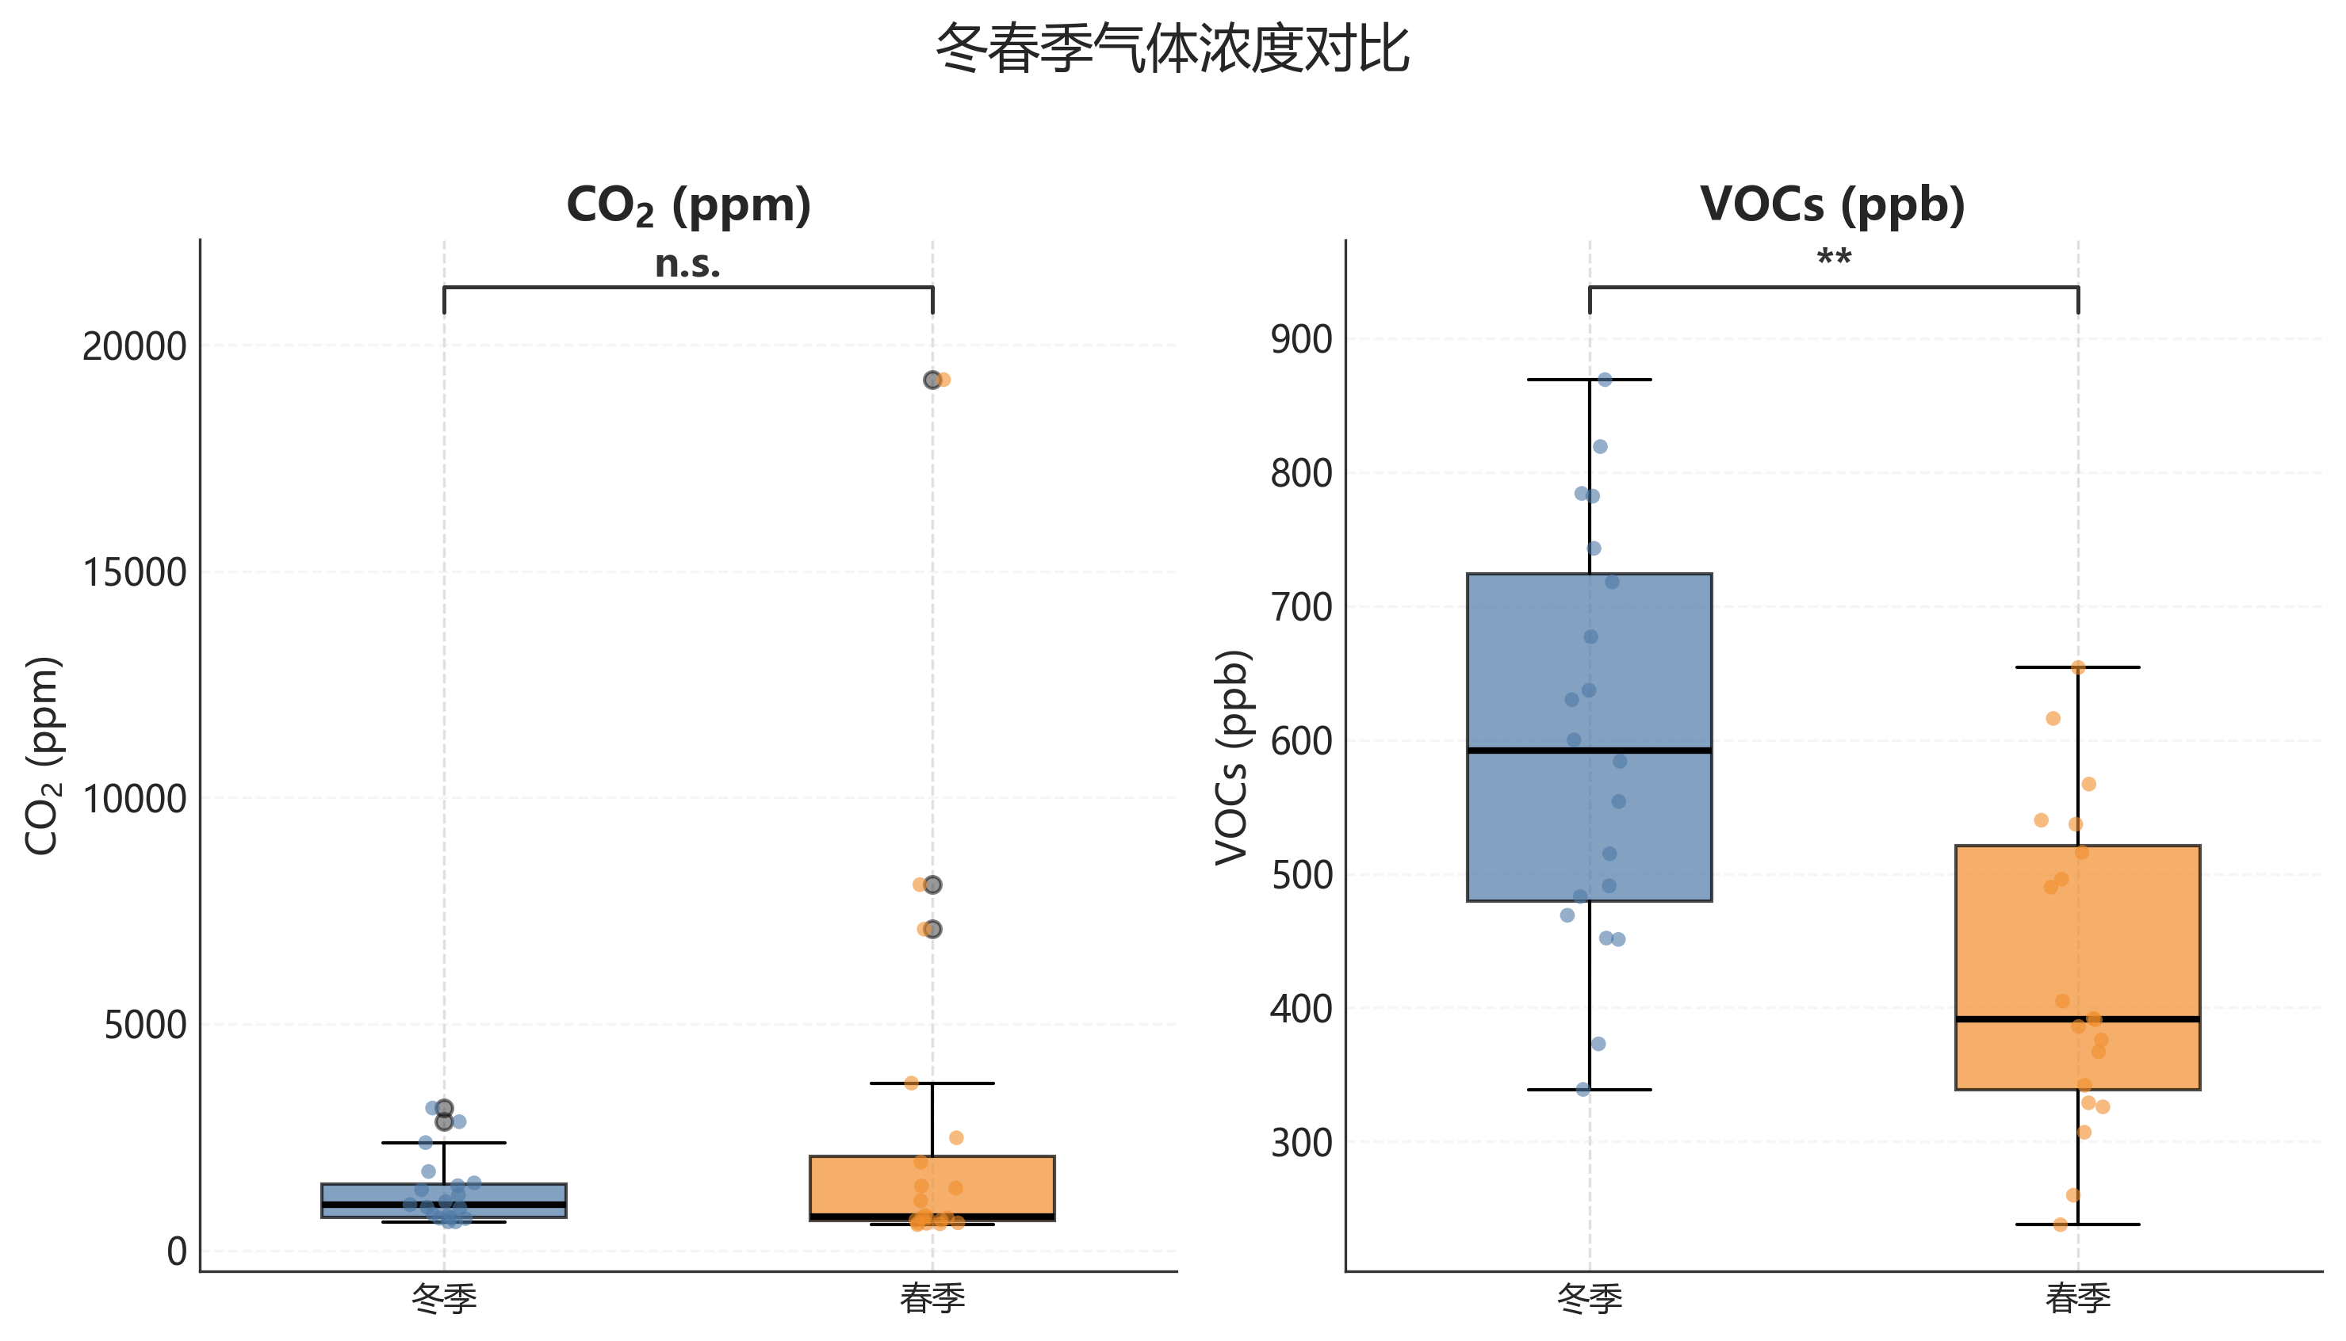
图2 冬春季气相碳污染物浓度比较
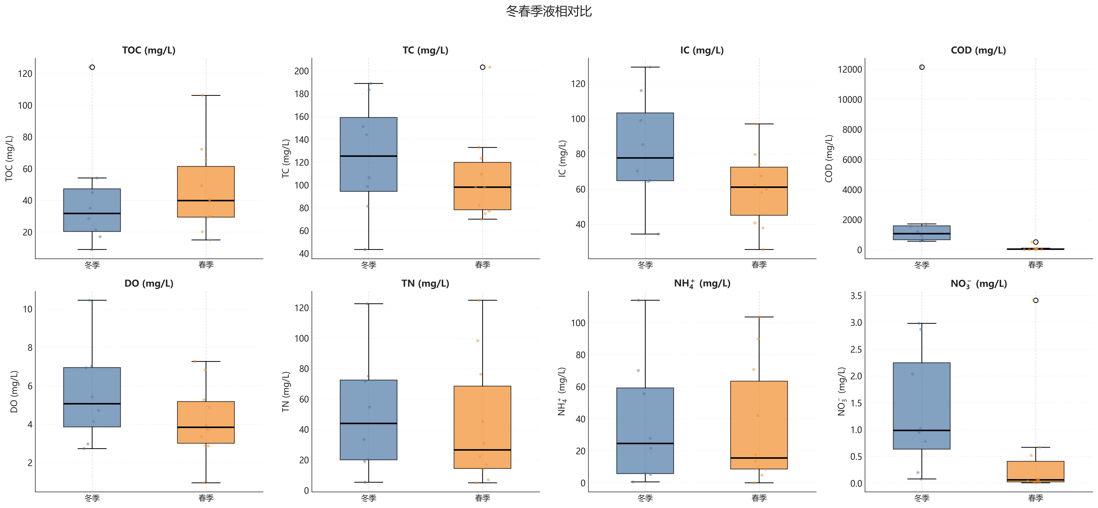
图3 冬春季液相指标比较

3.3 变量间相关关系
总氮（mg/L)与铵态氮（mg/L)呈强正相关(Pearson r=0.985, p=0.0000, n=18)。
NaCl(mg/L)与电导率(uS/cm)呈强正相关(Pearson r=0.966, p=0.0000, n=17)。
CO2与NO2（ppm）呈强正相关(Pearson r=0.922, p=0.0000, n=20)。
氧化亚氮(ppm)与NaCl(mg/L)呈强正相关(Pearson r=0.803, p=0.0298, n=7)。
TOC（mg/L)与TC(mg/L)呈较强正相关(Pearson r=0.789, p=0.0001, n=18)。
总氮（mg/L)与总磷（mg/L)呈较强正相关(Pearson r=0.784, p=0.0001, n=18)。
总磷（mg/L)与铵态氮（mg/L)呈较强正相关(Pearson r=0.779, p=0.0001, n=18)。
TC(mg/L)与IC(mg/L)呈较强正相关(Pearson r=0.727, p=0.0006, n=18)。
VOCs(ppb)与VOCs本底值呈较强正相关(Pearson r=0.721, p=0.0000, n=40)。
NaCl(mg/L)与铵态氮（mg/L)呈较强正相关(Pearson r=0.717, p=0.0012, n=17)。
氧化亚氮(ppm)与总磷（mg/L)呈较强正相关(Pearson r=0.716, p=0.0457, n=8)。
NaCl(mg/L)与IC(mg/L)呈较强正相关(Pearson r=0.709, p=0.0015, n=17)。
电导率(uS/cm)与TC(mg/L)呈较强正相关(Pearson r=0.707, p=0.0010, n=18)。
DO(mg/L)与硝态氮（mg/L)呈较强正相关(Pearson r=0.692, p=0.0015, n=18)。
IC(mg/L)与铵态氮（mg/L)呈较强正相关(Pearson r=0.671, p=0.0023, n=18)。
IC(mg/L)与总氮（mg/L)呈较强正相关(Pearson r=0.657, p=0.0030, n=18)。
NaCl(mg/L)与TC(mg/L)呈较强正相关(Pearson r=0.657, p=0.0042, n=17)。
NaCl(mg/L)与总氮（mg/L)呈较强正相关(Pearson r=0.650, p=0.0047, n=17)。
电导率(uS/cm)与铵态氮（mg/L)呈较强正相关(Pearson r=0.637, p=0.0045, n=18)。
电导率(uS/cm)与COD（mg/L)呈较强负相关(Pearson r=-0.627, p=0.0053, n=18)。
电导率(uS/cm)与IC(mg/L)呈较强正相关(Pearson r=0.625, p=0.0056, n=18)。
TC(mg/L)与铵态氮（mg/L)呈较强正相关(Pearson r=0.620, p=0.0061, n=18)。
TC(mg/L)与总氮（mg/L)呈较强正相关(Pearson r=0.615, p=0.0066, n=18)。
液温与IC(mg/L)呈较强负相关(Pearson r=-0.609, p=0.0073, n=18)。
电导率(uS/cm)与总磷（mg/L)呈中等正相关(Pearson r=0.599, p=0.0087, n=18)。
CO2本底值与气温（℃）呈中等负相关(Pearson r=-0.572, p=0.0001, n=40)。
电导率(uS/cm)与总氮（mg/L)呈中等正相关(Pearson r=0.569, p=0.0137, n=18)。
VOCs本底值与液温呈中等负相关(Pearson r=-0.558, p=0.0161, n=18)。
气温（℃）与液温呈中等正相关(Pearson r=0.543, p=0.0198, n=18)。
甲烷(ppm)与pH呈中等负相关(Pearson r=-0.534, p=0.0224, n=18)。
NaCl(mg/L)与总磷（mg/L)呈中等正相关(Pearson r=0.530, p=0.0287, n=17)。
VOCs本底值与气温（℃）呈中等负相关(Pearson r=-0.528, p=0.0005, n=40)。
气温（℃）与pH呈中等负相关(Pearson r=-0.502, p=0.0337, n=18)。
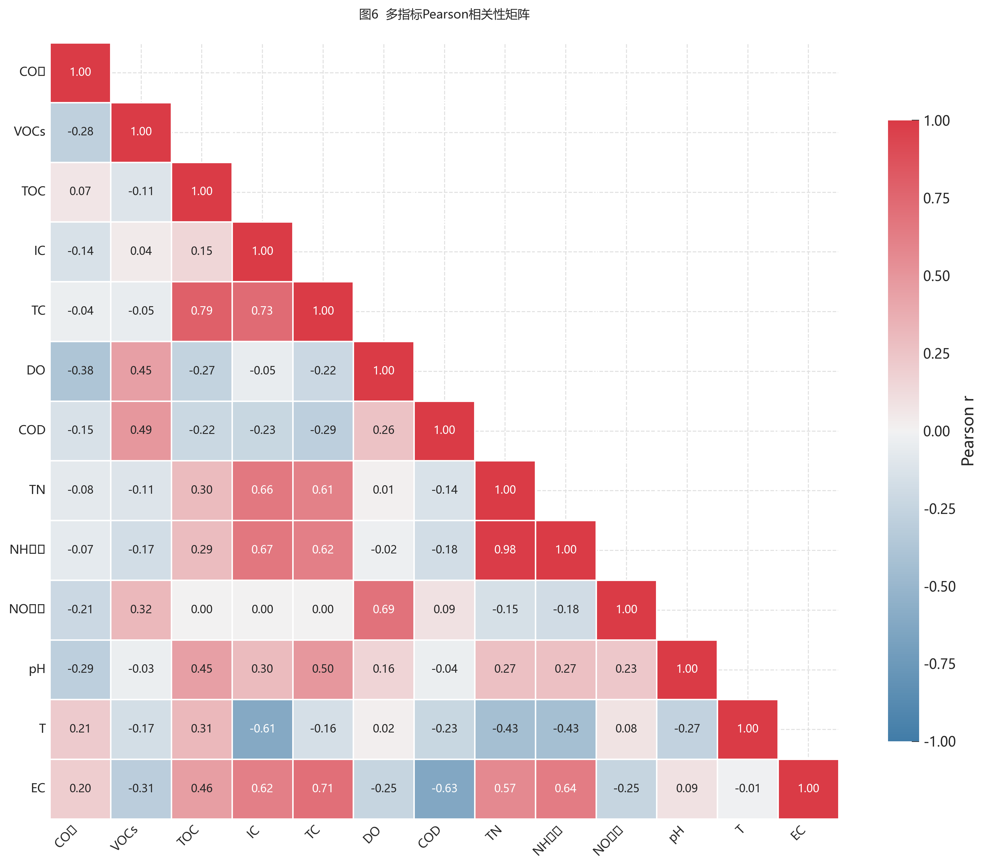
图4 Pearson相关性矩阵

3.4 异常值与极值特征
甲烷(ppm)存在8个异常值: R2(春季)=45.78, R9(春季)=77.29, R10(春季)=588.91。
CO2存在5个异常值: R17(冬季)=3143.00, R11(春季)=7094.12, R13(春季)=19234.54。
硝态氮（mg/L)存在3个异常值: R9(冬季)=2.98, R14(冬季)=2.87, R9(春季)=3.41。
氧化亚氮(ppm)存在1个异常值: R8(冬季)=1.24。
O2(%vol)存在1个异常值: R5(冬季)=25.00。
电导率(uS/cm)存在1个异常值: R7(冬季)=21.65。
TOC（mg/L)存在2个异常值: R14(冬季)=124.00, R16(春季)=106.20。
IC(mg/L)存在1个异常值: R2(冬季)=129.30。
COD（mg/L)存在1个异常值: R7(冬季)=12139.18。
NO2（ppm）存在1个异常值: R13(春季)=19.66。
甲烷(ppm)最大值2052.39出现在R17(春季)，是中位数2.30的891.5倍。
CO2最大值19234.54出现在R13(春季)，是中位数953.00的20.2倍。
铵态氮（mg/L)最大值114.05出现在R2(冬季)，是中位数19.63的5.8倍。
COD（mg/L)最大值12139.18出现在R7(冬季)，是中位数314.34的38.6倍。
NO2（ppm）最大值19.66出现在R13(春季)，是中位数0.56的35.0倍。

3.5 其他发现
TOC/IC比值变异大(均值=0.73, 范围0.25~2.82)，说明有机碳与无机碳的相对比例在不同采样点差异显著。
DO(mg/L)缺失率55%(22/40)，仅18个有效样本。
NaCl(mg/L)缺失率57%(23/40)，仅17个有效样本。
电导率(uS/cm)缺失率55%(22/40)，仅18个有效样本。
液温缺失率55%(22/40)，仅18个有效样本。
pH缺失率55%(22/40)，仅18个有效样本。
H2S缺失率92%(37/40)，仅3个有效样本。
TOC（mg/L)缺失率55%(22/40)，仅18个有效样本。
TC(mg/L)缺失率55%(22/40)，仅18个有效样本。
IC(mg/L)缺失率55%(22/40)，仅18个有效样本。
总氮（mg/L)缺失率55%(22/40)，仅18个有效样本。
总磷（mg/L)缺失率55%(22/40)，仅18个有效样本。
铵态氮（mg/L)缺失率55%(22/40)，仅18个有效样本。
硝态氮（mg/L)缺失率55%(22/40)，仅18个有效样本。
COD（mg/L)缺失率55%(22/40)，仅18个有效样本。

